



**Kiến thức cần nhớ**

**\*1 mm2 là diện tích của hình vuông có cạnh dài 1 mm.**

**\*1 dm2 là diện tích của hình vuông có cạnh dài 1 dm.**

**\*1 m2 là diện tích của hình vuông có cạnh dài 1 m.**

**Lớp :** ………………

**Họ và tên**: ………………………………

**Bài tập cuối tuần**

**Lớp 4 – Tuần 9**

**Bài tập cuối tuần**

**Lớp 4 – Tuần 10**



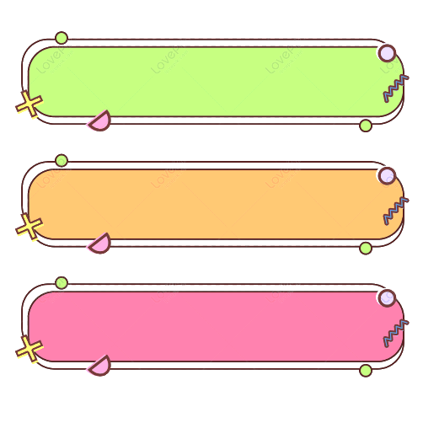

**PHẦN TRẮC NGHIỆM**



**Khoanh vào chữ cái đặt trước câu trả lời đúng:**

**Câu 1.** **Số thích hợp để điền vào chỗ chấm của 7 m2 22 cm2 = ……cm2 là:**

|  |  |  |  |
| --- | --- | --- | --- |
| A. 722 | B. 72200 | C. 7022 | D. 70022 |

**Câu 2. Số thích hợp để điền vào chỗ chấm của 7256 m2 = ……m2… dm2 là**:

|  |  |  |  |
| --- | --- | --- | --- |
| A. 72 và 56 | B. 56 và 72 | C. 7 và 256 | D. 725 và 6 |

**Câu 3 . Số trung bình cộng của hai số bằng 9. Biết một trong hai số đó bằng12.**

**Tìm số kia**

|  |  |  |  |
| --- | --- | --- | --- |
| A. 21 | B. 12 | C. 6 | D. 9 |

**Câu 4.** Dấu thích hợp để điền vào chỗ chấm của 2 m² 9 dm² ….. 29 dm² là :

|  |  |  |  |
| --- | --- | --- | --- |
| A. = | B. > | C. < | DD. Không có dấu nào |

**Câu 5. Diện tích của hình vuông có chu vi bằng 16 dm là:**

|  |  |  |  |
| --- | --- | --- | --- |
| A. 64 cm2 | B. 16 dm2 | C. 64 dm2 | D. 16 cm2 |

**Câu 6. Một khu đất hình chữ nhật có diện tích là 1000 m2, chiều rộng là 20 m. Chiều dài của khu đất đó là:**

|  |  |  |  |
| --- | --- | --- | --- |
| A. 500 m | B. 5 m | C. 50 m | D. 200 m |

**Câu 7. Số thích hợp để điền vào chỗ chấm của 516 m2 : 2 + 24 m2 = … m2 là**:

|  |  |  |  |
| --- | --- | --- | --- |
| A. 228 | B. 228 m2 | C. 282 | D. 282 m2 |

**Câu 8. Số trung bình cộng của các số tự nhiên từ 20 đến 30 là**:

|  |  |  |  |
| --- | --- | --- | --- |
| A. 25 | B. 26 | C. 50 | D. 24 |

**PHẦN TỰ LUẬN**

**Bài 1**

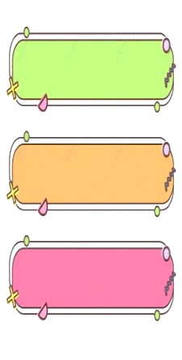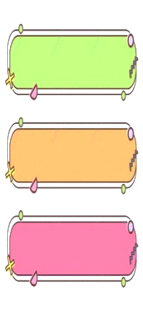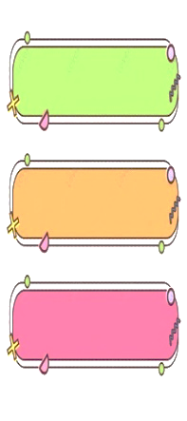

**Đặt tính rồi tính:**

**46683 : 9**

**1356 x 8**

**9372 - 367**

**9843 + 562**

**………………….**

**…………………**

**…………………**

**…………………**

**…………………**

**…………………**

**…………………..**

**…………………**

**…………………**

**………………….**

**…………………**

**…………………**

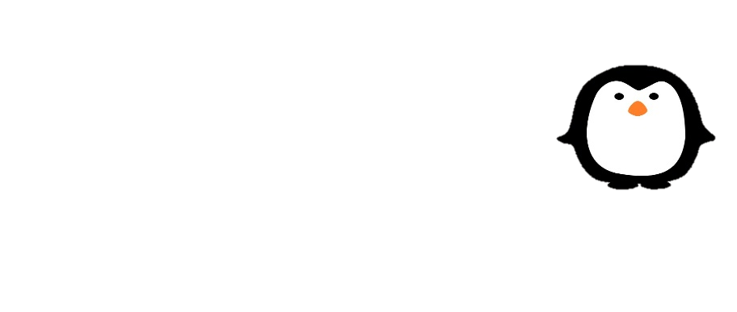



**Tính giá trị biểu thức:**

**Bài 2**

**a.** **2629 x 21 - 2526 =**  **………………………**

**…………………………………………………...**

**b. 1575 + 1740 : 2 - 1255 = ……………………**

**…………………………………………………...**





**Giải bài toán sau:**

**Bài 3**

Để lát nền một căn phòng, người ta đã sử dụng hết 200 viên gạch hình vuông có cạnh 30cm. Hỏi căn phòng đó có diện tích bao nhiêu mét vuông, biết diện tích phần mạch vữa không đáng kể?

Bài giải

………………………………………………………………………………………………..

………………………………………………………………………………………………..

………………………………………………………………………………………………..

………………………………………………………………………………………………..………………………………………………………………………………………………..………………………………………………………………………………………………..

………………………………………………………………………………………………..………………………………………………………………………………………………..

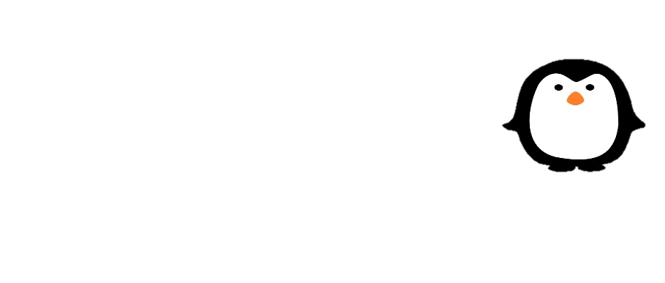

Bài giải

………………………………………………………………………………………………..

………………………………………………………………………………………………..

………………………………………………………………………………………………..

………………………………………………………………………………………………..………………………………………………………………………………………………..………………………………………………………………………………………………..

………………………………………………………………………………………………..………………………………………………………………………………………………..

Tìm số trung bình cộng của tất cả các số lẻ có hai chữ số.

**Đố bạn?**



**Bài 4**